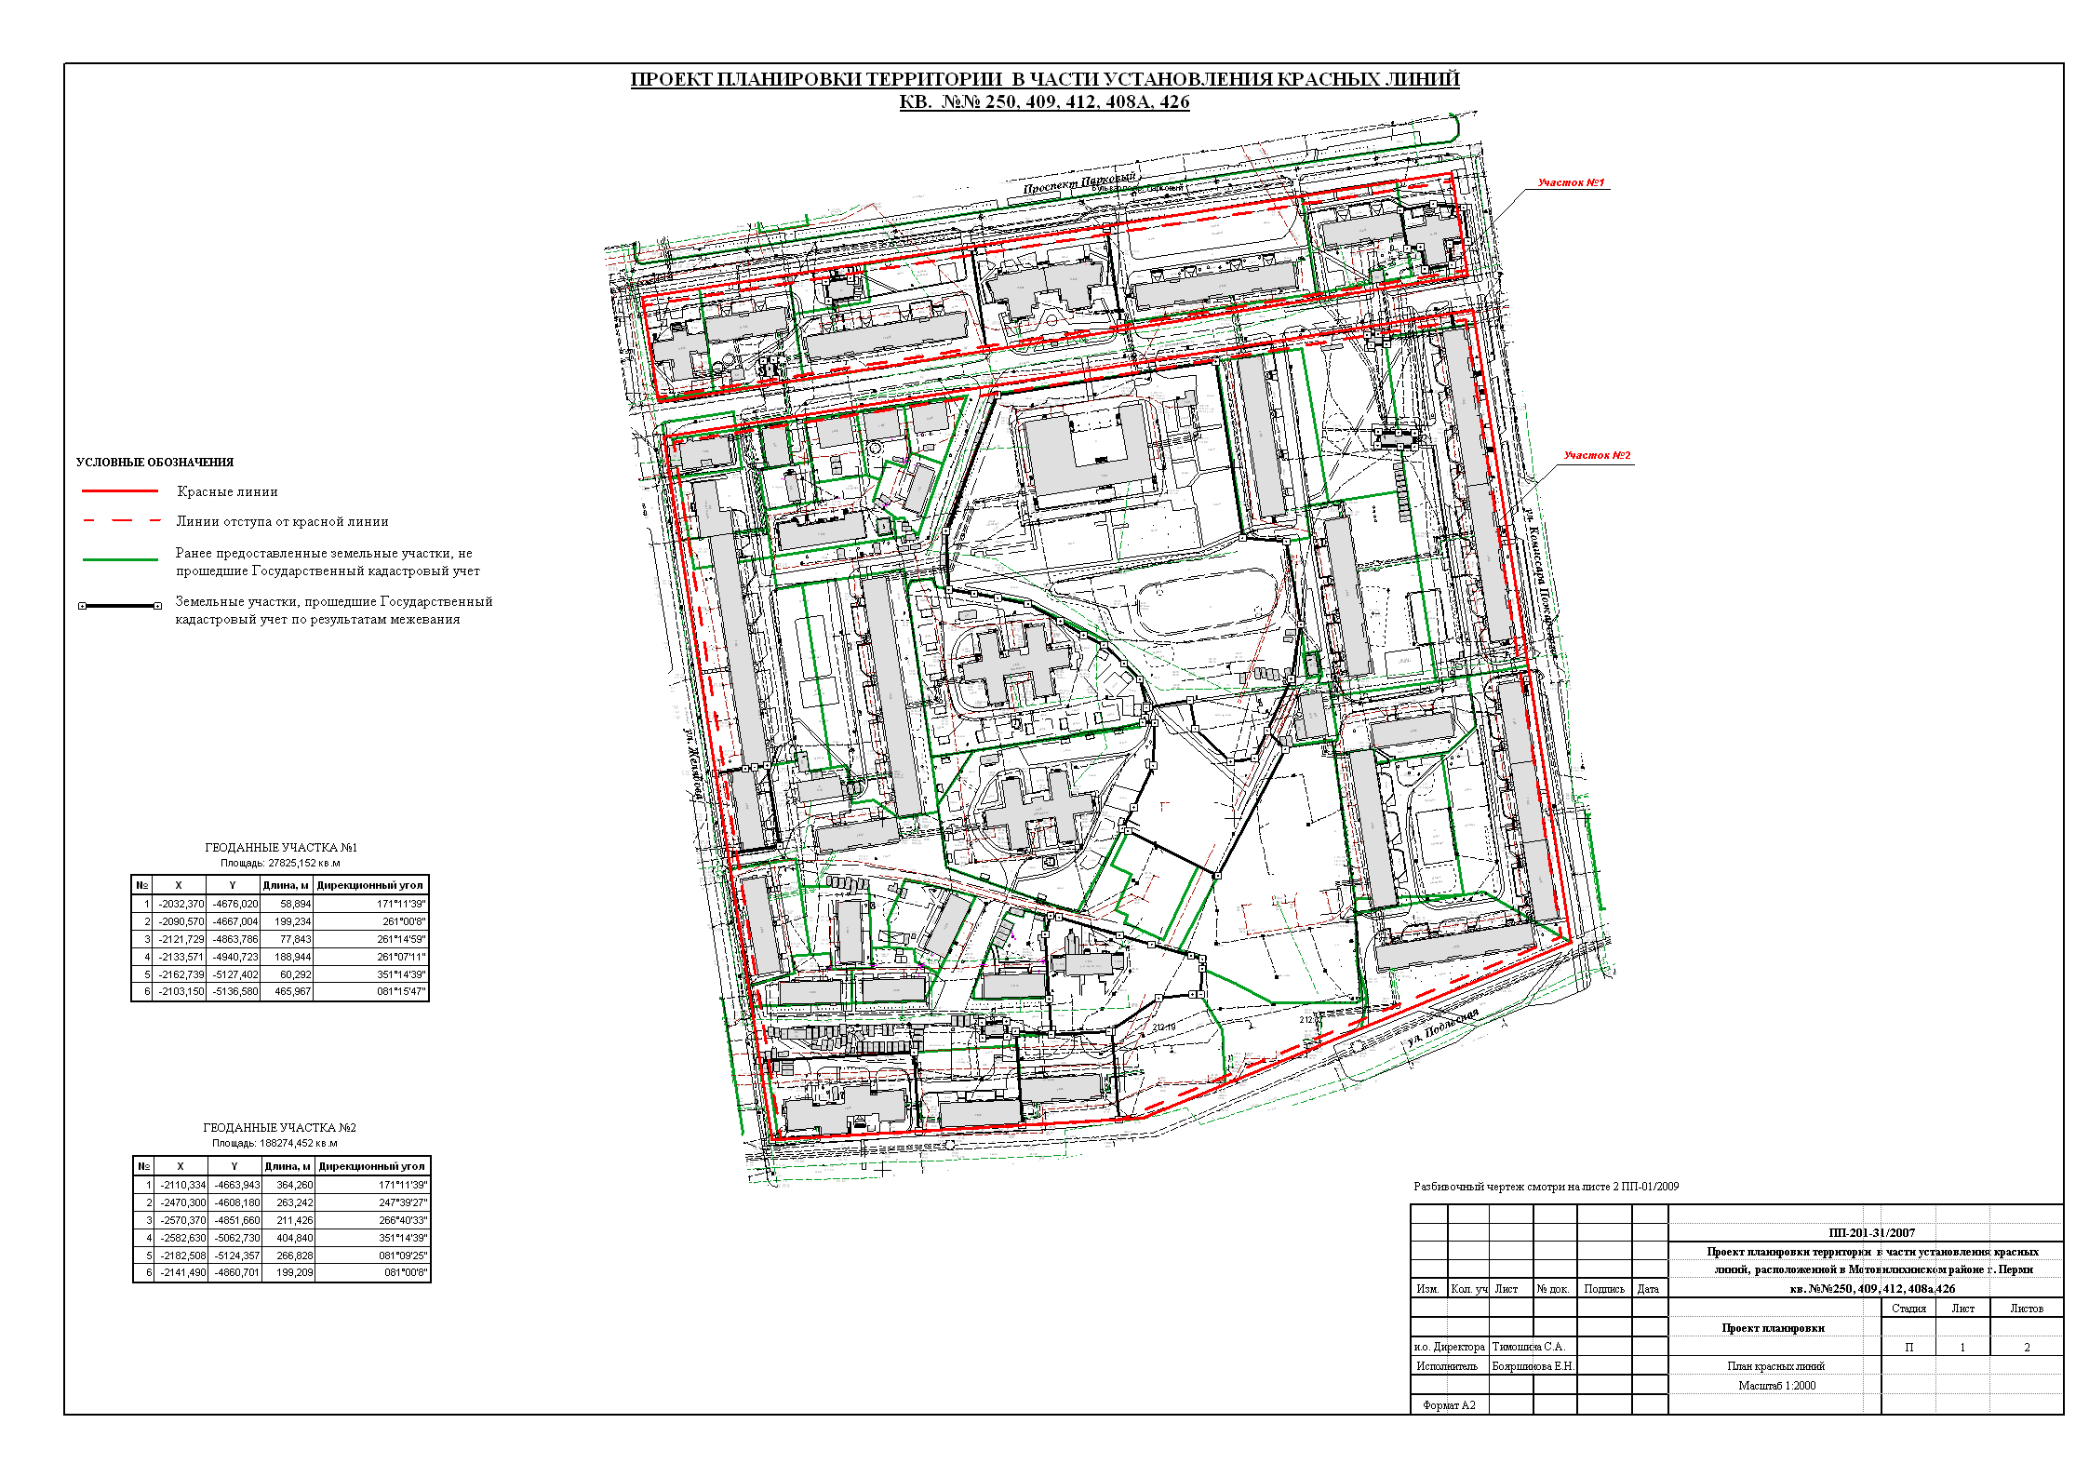
УТВЕРЖДЕНО
постановлением
администрации города
от 28.04.2010 № 216
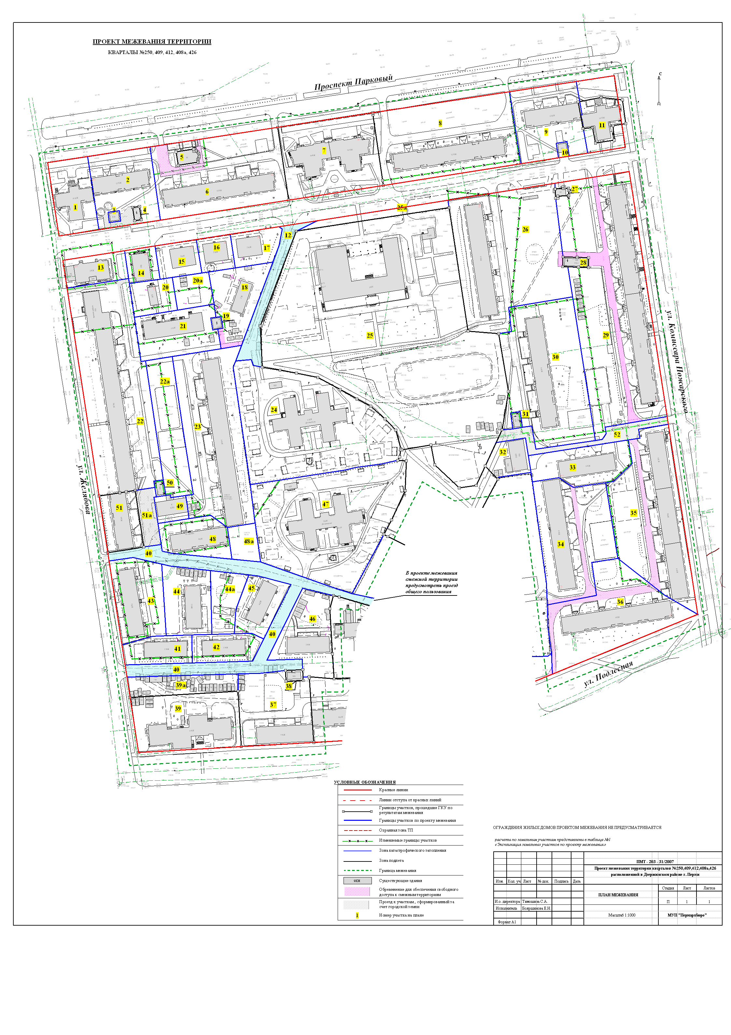
УТВЕРЖДЕНО
постановлением
администрации города
от 28.04.2010 № 216
Экспликация земельных участков по проекту межевания (кварталы 250, 409, 412, 408а, 426)
№ уч-ка | Кадастровый номер земельного участка | Адрес | Наименование землепользователя | Правоудостоверяющие документы | Характеристика объекта | Площадь по документам, кв.м. | Площадь по плану отвода, кв.м. | Нормативный показатель | Нормативная площадь, кв.м. | Соотношение (проектная/ нормативная | Увеличение/уменьшение площади, кв.м. | Площадь зон с особым использованием территории, кв.м.
1 | нет | Проспект Парковый, 18 | Существующий многоэтажный жилой дом | – | Многоэтажный жилой дом | – | 1978,98 | Sнорм=Sк х Yз.д., где Sк-общая жиля площ., Y-уд. показ. зем. доли | 5302,4 х 0,92 = 4878,21 | 1 : 0,40 | –
2 | нет | Проспект Парковый, 20/1 | Существующий многоэтажный жилой дом | – | Многоэтажный жилой дом | – | 2923,55 | Sнорм=Sк х Yз.д., где Sк-общая жиля площ., Y-уд. показ. зем. доли | 4702,3 х 0,8 = 3761,84 | 1 : 0,78 | –
3 | нет | Проспект Парковый, 20/1 | Существующий объект инженерного обслуживания населения | – | РП | – | 79,40 | – | – | – | –
4 | 59:01:44 1 0212:0070 | Проспект Парковый, 20б | Существующий объект инженерного обслуживания населения | – | ТП | 61,03 | 61,03 | – | – | – | Без изменений
5 | 59:01:44 1 0212:0067 | Проспект Парковый, 22а | Багина Л.Н. | Общая долевая собственность | Торговый комплекс | 186,02 | 186,02 | 0,08 га на 100 кв.м. торг. площ. | 800 кв.м. х 90 кв.м. = 720,00 | 1 : 0,26 | Без изменений
6 | нет | Проспект Парковый, 22/1 | Мостопоезд 1/37 | Бессрочное пользование Решение №337 от 28.06.1979 г. Распоряжение Гл.Адм. №994-р от 07.04.2000 (Изъятие) | Многоэтажный жилой дом | 5015,365 | 6124,19 | Sнорм=Sк х Yз.д., где Sк-общая жиля площ., Y-уд. показ. зем. доли | 9352,4 х 1,10 = 10287,64 | 1 : 0,60 | Увеличение площади на 1108,83 кв.м. за счет привязки к фактически сложившейся застройке территории и красной линии
7 | 59:01:44 1 0212:0057 | Проспект Парковый, 28а | ТСЖ "Звезда" | Общая долевая собственность Постановление №3699 от 30.12.2003 г. Постановление №1325 от 11.05.2004 (Изменения) | Многоэтажный жилой дом | 4662,3 | 4662,24 | Sнорм=Sк х Yз.д., где Sк-общая жиля площ., Y-уд. показ. зем. доли | 9910,0 х 0,92 = 9117,20 | 1 : 0,51 | Без изменений
8 | нет | Проспект Парковый, 30/1 | Существующий многоэтажный жилой дом | – | Многоэтажный жилой дом | – | 6723,94 | Sнорм=Sк х Yз.д., где Sк-общая жиля площ., Y-уд. показ. зем. доли | 9466,3 х 0,94 = 8898,32 | 1 : 0,76 | –
9 | нет | Проспект Парковый, 32 | Существующий многоэтажный жилой дом | – | Многоэтажный жилой дом | – | 3136,96 | Sнорм=Sк х Yз.д., где Sк-общая жиля площ., Y-уд. показ. зем. доли | 4751,0 х 0,94 = 4465,94 | 1 : 0,70 | –
10 | нет | Проспект Парковый, 32 | Существующий объект инженерного обслуживания населения | – | ТП | – | 105,23 | – | – | – | –
11 | 59:01:44 1 0212:0064 | Проспект Парковый, 34 | ЖСК 66 | Общая долевая собственность | Многоквартирный жилой дом | 988 | 1843,05 | Sнорм=Sк х Yз.д., где Sк-общая жиля площ., Y-уд. показ. зем. доли | 5102,2 х 0,69 = 3520,52 | 1 : 0,52 | Увеличение площади на 855,05 кв.м. за счет привязки к красной линии
12 | нет | – | Городская земля | – | Проезд | – | 1310,94 | – | – | – | –
13 | нет | Проспект Парковый, 20/2 | Пермское отделение СЖД | Бессрочное пользование Решение №236-е от 19.04.1951 г. | Жилой дом | 1951,032 | 1159,70 | Sнорм=Sк х Yз.д., где Sк-общая жиля площ., Y-уд. показ. зем. доли | 895,2 х 2,84 = 2542,37 | 1 : 0,46 | Уменьшение площади на 791,33 кв.м. за счет привязки к фактически сложившеся застройке территории и красной линии
14 | нет | Проспект Парковый, 26б | ТОО "Дак" | Аренда лет: 15 Постановление №2912 от 29.10.1998 г. | Магазин | 391,464 | 683,44 | Торговые помещения 0,08 га на 100 кв.м. торг. площ. Парковки 30 кв.м. на 1 м/место | Торговые помещения 800 кв.м. х 130 кв.м. = 1040,00 Парковки 30 х 5 = 150,00 Итого: 1190,00 | 1 : 0,57 | Увеличение площади на 291,98 кв.м. за счет привязки к фактически сложившейся застройке территории и красной линии
15 | нет | Проспект Парковый, 22/2 | Существующий многоэтажный жилой дом | – | Многоэтажный жилой дом | – | 937,50 | Sнорм=Sк х Yз.д., где Sк-общая жиля площ., Y-уд. показ. зем. доли | 396,2 х 2,84 = 1125,21 | 1 : 0,83 | –
16 | нет | Проспект Парковый, 24 | Существующий многоэтажный жилой дом | – | Многоэтажный жилой дом | – | 764,37 | Sнорм=Sк х Yз.д., где Sк-общая жиля площ., Y-уд. показ. зем. доли | 412,1 х 2,84 = 1170,36 | 1 : 0,65 | –
17 | нет | Проспект Парковый, 26 | Существующий многоэтажный жилой дом | – | Многоэтажный жилой дом | – | 1044,24 | Sнорм=Sк х Yз.д., где Sк-общая жиля площ., Y-уд. показ. зем. доли | 417,1 = 2,84 = 1184,56 | 1 : 0,88 | –
18 | нет | Проспект Парковый, 14 | Существующий многоэтажный жилой дом | – | Многоэтажный жилой дом | – | 2157,419 | Sнорм=Sк х Yз.д., где Sк-общая жиля площ., Y-уд. показ. зем. доли | 377,37 х 2,84 = 1071,73 | 1 : 2,01 | –
19 | нет | Желябова | Существующий объект инженерного обслуживания населения | – | ТП | – | 81,81 | – | – | – | –
20 | нет | Проспект Парковый, 20/3 | Существующий многоэтажный жилой дом | – | Многоэтажный жилой дом | – | 967,242 | Sнорм=Sк х Yз.д., где Sк-общая жиля площ., Y-уд. показ. зем. доли | 145,39 х 2,84 = 412,08 | 1 : 2,35 | –
20а | нет | – | Для совместного пользования жилыми домами на участках №№14, 15, 16, 18, 20, 21 | – | Для совместного пользования жилыми домами на участках №№14, 15, 16, 18, 20, 21 | – | 802,369 | - | - | -
21 | нет | Желябова, 11/2 | Существующий многоэтажный жилой дом | – | Многоэтажный жилой дом | – | 2358,453 | Sнорм=Sк х Yз.д., где Sк-общая жиля площ., Y-уд. показ. зем. доли | 1454,80 х 2,0 = 2909,60 | 1 : 0,81 | –
22 | нет | Желябова, 11 | Существующий многоэтажный жилой дом с пристроенными помещениями отделения скорой помощи | – | Многоэтажный жилой дом с пристроенными помещениями отделения скорой помощи | – | 8943,023 | Жилой дом Sнорм=Sк х Yз.д., где Sк-общая жиля площ., Y-уд. показ. зем. доли Отделение скорой помощи 18.5 - 44 кв.м. на 1 служащего Парковки 30 кв.м. на 1 м/место | Жилой дом 11230,6 х 0,98 = 11005,99 Отделение скорой помощи 18,5 х 8 = 148,00 Парковки 30 х 5 = 150,00 Итого: 11303,99 | 1 : 0,79 | –
22а | нет | – | Для совместного пользования жилыми домами на участках №№22, 23 | – | Для совместного пользования жилыми домами на участках №№22, 23 | – | 2477,556 | – | – | – | –
23 | нет | Желябова, 17 | Существующий многоэтажный жилой дом | – | Многоэтажный жилой дом | – | 6816,315 | Sнорм=Sк х Yз.д., где Sк-общая жиля площ., Y-уд. показ. зем. доли | 11581,0 х 0,98 = 11349,38 | 1 : 0,60 | –
24 | нет | Проспект Парковый, 26 | Детский сад №370 | Постоянное пользование Постановление №1904 от 14.08.2001 г. | Здание детского сада | 9126,161 | 9126,16 | 35 кв.м. на 1 ребенка |  |  | Без изменений
25 | 59:01:44 1 0212:0005 | Проспект Парковый, 28 | МОУ "Средняя школа №44" | Постоянное бессрочное пользование Распоряжение Гл.Адм. №902-р от 28.03.2000 г. | Здание школы | 27735,07 | 27735,07 |  |  |  | Без изменений
25а | нет | Проспект Парковый | Городская земля | – | Прилегающая территория к зданию школы №44 | – | 669,73 | – | – | – | –
26 | нет | Проспект Парковый, 30/2 | ТТУ Западно-Уральское | Бессрочное пользование Решение №147 от 17.02.1977 г. Решение №167 от 03.03.1977 (Изменения) | Жилой дом | 5132,16 | 8758,40 | Sнорм=Sк х Yз.д., где Sк-общая жиля площ., Y-уд. показ. зем. доли | 7672,5 х 0,98 = 7519,05 | 1 : 1,16 | Увеличение площади на 3626,24 кв.м. за счет привязки к фактически сложившеся застройке территории
27 | 59:01:44 1 0212:0066 | Комиссара Пожарского, 10 | Собственник не определен | – | Торговый комплекс | 70,27 | 70,27 | 0,08 га на 100 кв.м. торг. площ. | 800 кв.м. х 30 кв.м. = 240,00 | 1 : 0,29 | Без изменений
28 | 59:01:44 1 0212:0047 | Комиссара Пожарского, 10а | Существующий объект инженерного обслуживания населения | – | ТП | 164,74 | 164,74 | – | – | – | Без изменений
29 | нет | Комиссара Пожарского, 10 | Существующий многоэтажный жилой дом | – | Многоэтажный жилой дом | – | 12308.88 | Sнорм=Sк х Yз.д., где Sк-общая жиля площ., Y-уд. показ. зем. доли | 14651,8 х 0,98 = 14358,76 | 1 : 0,86 | –
30 | нет | Комиссара Пожарского, 12 | Существующий многоэтажный жилой дом | – | Многоэтажный жилой дом | – | 7054,03 | Sнорм=Sк х Yз.д., где Sк-общая жиля площ., Y-уд. показ. зем. доли | 7566,4 х 0,98 = 7415,07 | 1 : 0,95 | –
31 | нет | Комиссара Пожарского | Существующий объект инженерного обслуживания населения | – | ТП | – | 102,66 | – | – | – | –
32 | нет | Комиссара Пожарского | Существующий объект инженерного обслуживания населения | – | ЦТП | – | 872,98 | – | – | – | –
33 | нет | Подлесная, 27/2 | Существующий многоэтажный жилой дом | – | Многоэтажный жилой дом | – | 2212,81 | Sнорм=Sк х Yз.д., где Sк-общая жиля площ., Y-уд. показ. зем. доли | 3874,4 х 0,98 = 3796,91 | 1 : 0,58 | –
34 | нет | Подлесная, 27/1 | Существующий многоэтажный жилой дом | – | Многоэтажный жилой дом | – | 5077.40 | Sнорм=Sк х Yз.д., где Sк-общая жиля площ., Y-уд. показ. зем. доли | 7594,9 х 0,98 = 7443,00 | 1 : 0,7 | –
35 | нет | Комиссара Пожарского, 14 | Существующий многоэтажный жилой дом | – | Многоэтажный жилой дом | – | 6611.78 | Sнорм=Sк х Yз.д., где Sк-общая жиля площ., Y-уд. показ. зем. доли | 11560,4 х 0,98 = 11329,19 | 1 : 0,58 | –
36 | нет | Подлесная, 29 | Существующий многоэтажный жилой дом | – | Многоэтажный жилой дом | – | 5616.99 | Sнорм=Sк х Yз.д., где Sк-общая жиля площ., Y-уд. показ. зем. доли | 7620,8 х 0,98 = 7468,38 | 1 : 0,75 | –
37 | нет | Подлесная, 19/1 | Существующий многоэтажный жилой дом | – | Многоэтажный жилой дом | – | 3313,88 | Sнорм=Sк х Yз.д., где Sк-общая жиля площ., Y-уд. показ. зем. доли | 3855,7 х 0,98 = 3778,59 | 1 : 0,88 | –
38 | 59:01:44 1 0212:0071 | Подлесная, 19а | Существующий объект инженерного обслуживания населения | – | ТП | 122,01 | 122,01 | – | – | – | Без изменений
39 | 59:01:44 1 0212:0069 | Подлесная, 17 | Объединение Перммелиорация | Бессрочное пользование Решение №52 от 20.01.1977 г. | Общежитие | 3863,3 | 3863,41 | Sнорм=Sк х Yз.д., где Sк-общая жиля площ., Y-уд. показ. зем. доли | 6121,7 х 0,98 = 5999,27 | 1 : 0,64 | Без изменений
39а | нет | Подлесная | – | – | Дополнительный земельный участок для обслуживания общежития | – | 1371,16 | – | – | – | –
40 | нет | Городская земля | – | – | Проезд | – | 4328,84 | – | – | – | –
41 | нет | Подлесная, 17/1 | Завод торгового машиностроения | Бессрочное пользование Решение №43 от 13.01.1958 г. Решение №719 от 26.06.1958 (Изъятие) | Многоэтажный жилой дом | 5290,701 | 1194,03 | Sнорм=Sк х Yз.д., где Sк-общая жиля площ., Y-уд. показ. зем. доли | 645,0 х 0,84 = 541,8 | 1 : 2,20 | Уменьшение площади на 4096,67 кв.м. за счет деления участка на отдельные под отдельные строения
42 | нет | Подлесная, 17/3 | Завод торгового машиностроения | Бессрочное пользование Решение №43 от 13.01.1958 г. Решение №719 от 26.06.1958 (Изъятие) | Многоэтажный жилой дом | 5290,701 | 1219,31 | Sнорм=Sк х Yз.д., где Sк-общая жиля площ., Y-уд. показ. зем. доли | 626,1 х 2,84 = 1778,12 | 1 : 0,68 | Уменьшение площади на 4071,39 кв.м. за счет деления участка на отдельные под отдельные строения
43 | нет | Желябова, 19 | ОАО "Пермский маргариновый завод "Сдобри" | Бессрочное пользование Решение №719 от 26.06.1958 г. | Многоэтажный жилой дом | 1484,749 | 2559,845 | Sнорм=Sк х Yз.д., где Sк-общая жиля площ., Y-уд. показ. зем. доли | 1370,7 х 2 = 2741,4 | 1 : 0,93 | Увеличение площади на 1075,096 кв.м. за счет привязки к красной линии и фактически сложившейся застройке территории
44 | нет | Подлесная, 17/2 | Завод торгового машиностроения | Бессрочное пользование Решение №43 от 13.01.1958 г. Решение №719 от 26.06.1958 (Изъятие) | Многоэтажный жилой дом | 5290,701 | 2089,730 | Sнорм=Sк х Yз.д., где Sк-общая жиля площ., Y-уд. показ. зем. доли | 625,6 х 2,84 = 1776,70 | 1 : 1,18 | Уменьшение площади на 3200,971 кв.м. за счет деления участка на отдельные под отдельные строения
44а | нет | – | Для совместного пользования жилыми домами на участках №№42, 44, 45 | – | Для совместного пользования жилыми домами на участках №№42, 44, 45 | – | 1154,152 | – | – | – | –
45 | нет | Подлесная, 19/3 | Существующий многоэтажный жилой дом | – | Многоэтажный жилой дом | – | 1503,455 | Sнорм=Sк х Yз.д., где Sк-общая жиля площ., Y-уд. показ. зем. доли | 1026,6 х 1,57 = 1611,76 | 1 : 0,93 | –
46 | нет | Подлесная, 21/1 | Существующий многоэтажный жилой дом | – | Многоэтажный жилой дом | – | 2495,711 | Sнорм=Sк х Yз.д., где Sк-общая жиля площ., Y-уд. показ. зем. доли | 614,1 х 2,84 = 1744,04 | 1 : 1,43 | –
47 | нет | Подлесная, 21 | Детский сад №384 | Постоянное пользование Постановление №304 от 20.03.2001 г. | Здание детского сада | 8916,17 | 9251,60 | 35 кв.м. на 1 ребенка | 35 х |  | Увеличение площади на 335,43 кв.м. за счет привязки к фактически сложившеся застройке территории
48 | нет | Желябова, 15 | ЖСК 25 | Бессрочное пользование Решение №256 от 25.05.1978 г. | Многоэтажный жилой дом | 622,162 | 1628.93 | Sнорм=Sк х Yз.д., где Sк-общая жиля площ., Y-уд. показ. зем. доли | 3859,1 х 0,98 = 3781,92 | 1 : 0,43 | Увеличение площади на 1667,34 кв.м. за счет привязки к фактически сложившеся застройке территории
48а |  |  | Городская земля |  | Участок, свободный от застройки |  | 660.57
49 | нет | Желябова | Существующий объект инженерного обслуживания населения | – | ЦТП | – | 522.41 | – | – | – | –
50 | нет | Желябова | Существующий объект инженерного обслуживания населения | – | ТП | – | 100.63 | – | – | – | –
51 | 59:01:44 1 0212:0048 | Желябова, 13 | ЖСК 20 Дзержинского РИК | Постоянное пользование Решение №255 от 25.05.1978 г. | Многоквартирный жилой дом | 1382,31 | 1382,31 | Sнорм=Sк х Yз.д., где Sк-общая жиля площ., Y-уд. показ. зем. доли | 3836,6 х 0,98 = 3759,87 | 1 : 0,37 | Без изменений
51а | нет | Желябова | Городская земля | – | Дополнительный земельный участок для обслуживания жилого дома | – | 679,47 | – | – | – | –
52 | нет | Комиссара Пожарского | Городская земля | – | Проезд | – | 1100,11 | – | – | – | –

